CHỦ ĐỀ 1: NHÀ Ở
Tiết 1,2: BÀI 1: NHÀ Ở ĐỐI VỚI CON NGƯỜI
I. MỤC TIÊU
- Kiến thức - Nêu được vai trò và đặc điểm chung của nhà ớ; một số kiến trúc nhà ở đặc trưng ở Việt Nam.
- Phân tích được vai trò của nhà ở đối với con người.
- Nhận diện được các đặc điểm của nhà ở và một số kiến trúc nhà ở đặc trưng ở Việt Nam.
- Năng lực
a) Năng lực công nghệ
- Mô tả được một số kiến trúc nhà ở đặc trưng của Việt Nam.
- Giao tiếp công nghệ: Biểu diễn được ý tưởng thiết kế nhà ở.
- Sử dụng công nghệ : Sử dụng đúng cách, hiệu quả một số sản phẩm công nghệ trong gia đình.
- Đánh giá công nghệ : Đưa ra được nhận xét cho một sản phâm công nghệ phù hợp về chức năng, độ bền, thẩm mĩ, hiệu quả, an toàn. Lựa chọn được sản phẩm công nghệ phù hợp trên cơ sở các tiêu chí đánh giá.
- Thiết kế kĩ thuật: Phát hiện được nhu cầu, vấn đề cần giải quyết trong bối cảnh cụ thể.
b) Năng lực chung
- Tự nghiên cứu thu thập thông, tin dừ liệu qua nội dung SGK để trả lời câu hòi.
- Hợp tác theo nhóm để nhận diện các kiểu kiến trúc nhà ở đặc trưng Việt Nam và trình bày kết quả thảo luận.
- Giải quyết các vấn đề gắn với thực tiễn về vai trò, đặc điểm và một số kiến trúc của nhà ở Việt Nam.
- Phẩm chất
- Có tinh thần tự học, chăm chỉ, nhiệt tình tham gia các hoạt động cúa bài học.
- Có tinh thần trách nhiệm và trung thực trong hoạt động của nhóm.
II.THIÉT BỊ DẠY HỌC VÀ HỌC LIỆU
- Đối với giáo viên:
- SGK Công nghệ 6
- Phiếu học tập. Bài giảng điện tử.
- Tranh ánh về vai trò và đặc điểm chung cúa nhà ở, kiến trúc nhà ở Việt Nam.
- Video về ngôi nhà sinh thái.
- Đối với học sinh: Sgk, dụng cụ học tập, đọc bài trước theo sự hướng dẫn của giáo viên.
III.HOẠT ĐỘNG DẠY HỌC
A. HOẠT ĐỘNG KHỞI ĐỘNG
- Mục tiêu: Gợi mở nội dung và tạo hứng thú cho HS với bài học, nhận biết kiến thức thực tiễn của HS về nhà ở. Xác định được nhu cầu tìm hiếu về vai trò, đặc điểm và các loại kiến trúc nhà ở của Việt Nam.
- Nội dung: Quan sát hình 1.1 và thực hiện yêu cầu, trả lời câu hởi mở 6 SGK.
- Sản phẩm học tập: HS tiếp thu kiến thức và câu trả lời của HS
- Tổ chức thực hiện:
- GV tô chức cho HS quan sát hình 1.1 và trả lời câu hỏi: Em hãy găn tên sau đây: bưu điện Hà Nội, nhà sàn, nhà mái bằng, chùa Thiên Mụ, biệt thự, chợ Bốn Thành với các công trình trong Hl.l? Trong các công trình trên công trình nào thuộc nhóm nhà ở?
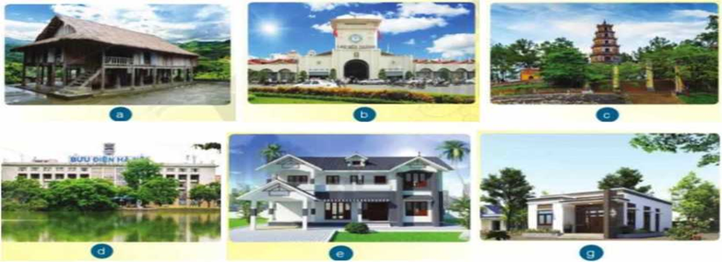

• Hình a: Nhà sàn
• Hình b: Chợ Bến Thành
- Hình c: chùa Thiên Mụ
- Hình d: bưu điện Hà Nội
- Hình e: biệt thự
- Hình g: nhà mái bằng
- Trong các công trình trên, công trình hình a,e,g thuộc nhóm nhà ở.
- GV đặt vấn đề: Như các em đã biết, dù con người có thể đến từ nhiều nơi khác nhau, văn hóa khác nhau, ngôn ngừ khác nhau nhưng đều có những nhu cầu cơ bản chung và một trong số đó là nhu cầu về một nơi trú ngụ đó là nhà. Để tìm hiểu kì hơn về nhà ở, chúng ta cùng đến với bài 1: Nhà ở đối với con người.
- HS xem tranh, tiếp nhận nhiệm vụ và nêu lên suy nghĩ của bản thân
B. HOẠT ĐỘNG HÌNH THÀNH KIÉN THỨC
Hoạt động 1: Vai trò cua nhà ở đối vói con ngưòi
- Mục tiêu: Nêu được vai trò cùa nhà ở đối với con người. Giải thích được vai trò của nhà ở đối với con người.
- Nội dung: Câu hỏi hình thành kiến thức trang 7 trong SGK
- Sản phẩm học tập: câu trả lời của HS
- Tổ chức thực hiện
HOẠT ĐỘNG CỦA GV VÀ HS | DỰ KIẾN SẢN PHẤM
Bước 1: Chuyển giao nhiệm vụ:  -Quan sát hình và video sau để trả lời câu hỏi giúp bạn học sinh?  -Hoạt động nhóm bàn 4 người thời gian 1 phút  - Hs làm câu hỏi 1 trong phiếu bài tập số 1  - Quan sát hình ảnh dưới đây  - Trả lời nhóm đôi thời gian 2 phút  - Các nhóm trả lời đúng +3 đ  - Hs làm câu hỏi 2 trong phiếu bài tập số 1  - Quan sát hình ảnh dưới đây  - Trả lời nhóm đôi thời gian 2 phút  - Các nhóm trả lời đúng +3 đ  Ai nhanh hơn (Trò chơi tiếp sức)  Quan sát hình ảnh dưới đây và điền vai trò của nhà ở được thể hiện trong mỗi hình. | - Vai trò của nhà ở đối với con người  -Trong cuộc sống , con người chịu ảnh hưởng từ các hiện tượng thiên nhiên như: mưa, gió, bão tuyết, lũ, lụt,… Nhà ở là nơi trú ngụ của con người, bảo vệ con người tránh khỏi những ảnh hưởng xấu của thiên nhiên, môi trường  - Nhà ở là nơi trú ngụ, sinh hoạt, nghỉ ngơi, giải trí nhằm bảo vệ sức khỏe, gắn kết các thành viên trong gia đình, cũng là nơi học tập, làm việc.  - Ngoài ra, nhà ở còn là nơi chứa đồ, bảo vệ tài sản của con người.
- GV yêu cầu HS đọc nội dung của phần I, quan sát hình 1.3. Hs làm câu hỏi 3, 4 trong phiếu bài tập số 1
Trả lời nhóm đôi thời gian 3 phút
Các nhóm trả lời đúng +4 đ
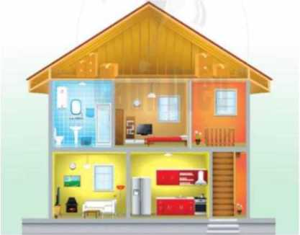

Hinh 1.3. Nhà ở cùa con người thời kì
hiện đại
- Hình 1.3 thể hiện các vai trò gì cúa nhà ở?
Em hãy giải thích câu nói “ngôi nhà là tô ấm”?
- Vì sao nói nhà ở cũng có thê là nơi làm việc và học tập của con người?
Bước 2: HS thực hiện nhiệm vụ học tập
+ HS đọc nội dung, quan sát hình 1.2, 1.3 và lần lượt trả lời trong phiếu học tập số 1.
+ GV quan sát, hướng dần khi học sinh cần sự giúp đờ.
Bước 3: Báo cáo kết quả hoạt động và thảo luận
+ HS trình bày kết quả:
- Hình 1.3 thể hiện các vai trò: nơi sinh hoạt (phòng khách), nơi nghỉ ngơi (phòng ngủ), nơi làm việc và học tập (bàn làm việc, máy tính, giá sách).
- “Ngôi nhà là tổ ấm” được hiểu là: Nhà là nơi trở về nghĩ ngơi của các thành viên sau khi làm việc; là nơi gắn kết các thành viên qua hoạt động sẻ chia, vui đùa; giúp cho các thành viên cảm nhận được sự quan tâm chia sẻ từ những thành viên khác.
Nhà ở cũng có thể là nơi làm việc, học tập của con người bởi: Con người có thế làm việc tại phòng sinh hoạt chung hoặc phòng ngủ được đặt bàn làm việc và các thiết bị hồ trợ cho công việc. Ngoài ra, trong xã hội ngày nay cũng có nhiều công việc có thể làm tại nhà như: cộng tác viên báo chí dịch thuật, gia sư online, mĩ thuật, làm đồ thủ công, kinh doanh,...
+ HS nhận xét và bố sung câu trả lời (nếu có). GV nhận xét và đưa ra đáp án cho mồi câu hỏi.
Bước 4: Đánh giá kết quả thục hiện nhiệm vụ học tập
+ GV đánh giá, nhận xét, chuẩn kiến thức
+ Hs chấm chéo phiếu học tập. GV thu lại cuối giờ.
+ Hs ghi chép bài đầy đủ vào vở.
Hoạt động 2. Một số đặc điếm của nhà ở
- Mục tiêu: Nêu được ba đặc điêm chung của nhà ở Việt Nam
- Nội dung: câu hỏi hình thành trong SGK trang 8.
- Sản phấm học tập: Câu trả lời của học sinh
- Tổ chức thực hiện:

HOẠT ĐỘNG CỦA GV VÀ HS | DỰ KIẾN SẢN PHẤM
 | II. Một số đặc điếm của nhà ở
Bước 1: Chuyển giao nhiệm vụ:  - GV yêu cầu HS quan sát hình 1.4 và cho biết nhà ở có các phần chính nào?  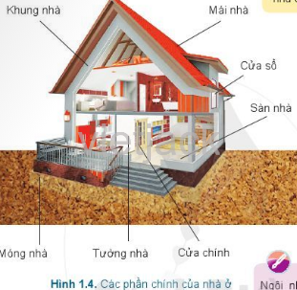 | 1. Các phần chính  - Khung nhà  - Mái nhà  - Cửa sổ  - Sàn nhà  - Cửa chính  - Tường nhà  - Móng nhà
- Các khu vực chính trong nhà  Bước 1: Chuyển giao nhiệm vụ:  + Nhóm 1,4: Thảo luận các thành phần chính trong nhà. Nhà ở có các thành phần chính nào?  + Nhóm 2,5: Thảo luận các khu vực chính trong nhà. Ngôi nhà của gia đình em chia thành mây khu vực? Hãy kê tên và cho biêt cách bố trí các khu vực đó?  + Nhóm 3,6: Tìm hiểu tính vùng miền. Tính vùng miền thế hiện như thế nào trong cấu trúc nhà ở nơi em sinh sống?  Bước 2: HS thực hiện nhiệm vụ học tập  + HS nghe GV giao nhiệm vụ và tiến hành thảo luận nhóm.  + GV quan sát, hướng dẫn khi học sinh cần sự giúp đỡ.  Bước 3: Báo cáo kết quả hoạt động và thảo luận  + Đại diện nhóm HS trình bày kết quả  + Gv gọi nhóm HS khác nhận xét và bổ sung  Bước 4: Đánh giá kết quả thực hiện nhiệm vụ học tập  + GV đánh giá, nhận xét, chuẩn kiến thức  + Hs ghi chép bài đầy đủ vào vở.  + GV cho hs làm 1 số bài tập  1, Điền từ vào chỗ trống  Nhà ở thường có các phần chính gồm:  ………………………………………  2, Liệt kê những khu vực chính trong nhà ở thông thường?  + Tổ chức trò chơi ô chữ  + GV cho hs xem video và giới thiệu về ngôi nhà sinh thái. | 2.Các khu vực chính trong nhà  - Trong nhà gồm các khu vực: nơi thờ cúng, phòng khách, phòng bếp,  phòng ngủ, phòng làm việc, phòng vệ sinh,....  - Các khu vực được bố trí độc lập hoặc một số khu vực có thể kết hợp với nhau như nơi thờ cúng và phòng khách, phòng bếp và phòng khách,...  3. Tính vùng miền  - Điều kiện của từng cùng có sự khác nhau cũng ảnh hưởng đến cấu trúc nhà ở.  VD: Nhà ở đồng bằng thường có mái bằng, tường cao  Nhà ở miền núi có sàn cao,...
Hoạt dộng 3: Một số kiến trúc nhà ở đặc trưng của Việt Nam
a. Mục tiêu: nêu được một số kiến trúc nhà ở đặc trưng của Việt Nam
b. Nội dung: câu hói hình thành SGK trang 10.
c. Sản phẩm học tập: câu trả lời của HS
d. Tổ chức thực hiện:
Bước 1: Chuyển giao nhiệm vụ:  - GV chia lóp thành 4 nhóm yêu cầu HS đọc nội dung phần III và hoàn thành phiếu học tập số 2.  Bước 2: HS thực hiện nhiệm vụ học tập  + HS nghe GV giao nhiệm vụ , tiểp nhận câu hỏi và tiến hành thảo luận để hoàn thành phiếu học tập.  + GV quan sát, hướng dẫn khi học sinh cần sự giúp đỡ.  Bước 3: Báo cáo kết quả hoạt động và thảo luận  + Đại diện HS trình bày kết quả  + GV gọi HS khác nhận xét và bô sung  Bước 4: Đánh giá kết quă thực hiện nhiệm vụ học tập  + GV đánh giá, nhận xét, chuấn kiến thức | III. Một số kiến trúc nhà ở đặc trung của Việt Nam  - Kiểu nhà ở nông thôn (nhà mái ngói, nhà mái tranh,...)  - Được xây dựng chủ yếu bằng các nguyên vật liệu tự nhiên có tại địa phương (các loại lá, gồ, tre, nứa,...) và gạch, ngói  - Ngôi nhà thường không được ngăn chia thành các phòng nhỏ như phòng ăn, phòng khách,... thường xây thêm nhà phụ, là nơi nấu ăn và để dụng cụ lao động.  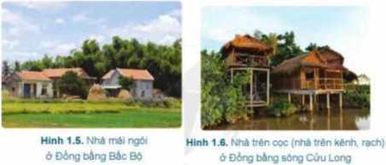  - Kiểu nhà ỏ’ đô thị (biệt thự, nhà phố, nhà liền kề, chung cư,...)  - Được xây dựng chủ yếu bằng các nguyên vật liệu nhân tạo như gạch, xi măng, bê tông, thép,...  - Bên trong ngôi nhà thường được phân chia thành các phòng nhỏ. Ngôi nhà thường có nhiều tầng và được trang trí nội thất hiện đại, đẹp, tiện nghi trong mồi khu vực.  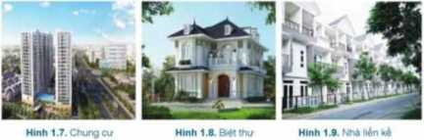  - Kiếu nhà ở các khu vực đặc thù:  Các kiểu nhà đặc thù: nhà nối trên mặt nước có thể di chuyển hoặc cố định, nhà sàn ở vùng núi  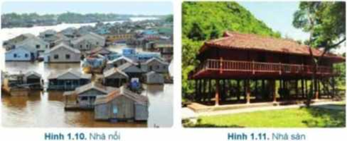
- HOẠT ĐỘNG LUYỆN TẬP
- Mục tiêu: Củng cố lại kiến thức đã học thông qua bài tập.
- Nội dung: Sử dụng sgk, kiến thức đã học đê hoàn thành bài tập
- Sản phẩm học tập: Kết quả của HS.
- Tổ chức thực hiện:
- GVyêu cầu HS thực hiện trả lời câu hỏi:
- Hãy so sánh nhà ở hiện đại với nhà ở thời nguyên thủy?
- Mô tả kiến trúc nhà ở mơ ước của em, dựa vào nội dung phiếu học tập số 2
- HS tiếp nhận nhiệm vụ, trả lời câu hỏi:
- Nhà ở hiện đại khác với nhà ở nguyên thủy:
+ Nhà ở thời nguyên thủy: nhà ở là hang động và hốc núi có gia công đơn giản như xếp chèn thêm đá nhỏ, đắp đất hoặc ghép lá cây cho kín,...
+ Nhà ở thời hiện đại: được xây dựng bằng các vật liệu kiên cố như tre, gồ, đất, đá, gạch,... và được bố trí thành các khu vực khác nhau, được trang trí rất đẹp.
- Ngôi nhà mơ ước: nhà cấp 4: khung, tường bằng gạch, gồ; mái ngói đỏ, có sân và vườn hoa phía trước.
- GV nhận xét, đánh giá, chuẩn kiên thức.
D. HOẠT ĐỘNG VẬN DỤNG
- Mục tiêu: Vận dụng kiến thức đã học vào thực tiễn cuộc sống.
b.Nội dung: Sử dụng kiến thức đã học để hỏi và trả lời, trao đồi
- Sản phẩm học tập: Câu trả lời của HS
- Tổ chức thực hiện:
- GV yêu cầu HS làm câu hỏi vận dụng sau:
- Ngôi nhà của gia đình em có thê hiện được các vai trò đối với các thành viên không? Lấy ví dụ minh họa.
- Hãy mô tả khu vực học tập trong ngôi nhà của em?
- GV giới thiệu video về ngôi nhà sinh thái và yêu cầu: Em hãy tìm hiêu “nhà ở sinh thái”?
HƯỚNG DẪN VỀ NHÀ
1)Đọc phần Em có biết? để tìm hiểu thêm về 2 kiểu nhà đặc biệt trên biển và dưới lòng đất.
( Đặc biệt ở điếm nào? Tại sao em lại ấn tượng với điếm đặc biệt đó? Em thích kiểu nhà nào? Vì sao? Dự đoán ưu điểm và hạn chế của hai kiểu nhà này)
- HS tiếp nhận nhiệm vụ, về nhà hoàn thành nhiệm vụ và báo cáo vào tiết học sau.
- GV tổng kết lại thức cần nhớ của bài học, đánh giá kết quả học tập trong tiết học.
2)Tìm hiểu và làm mô hình một kiểu nhà mà em yêu thích.

*. HỒ SƠ DẠY HỌC (Đính kèm các phiêu học tập/bảng kiêm....)
PHỤ LỤC
PHIẾU HỌC TẬP SỐ 1
Câu hỏi 1: (3đ)
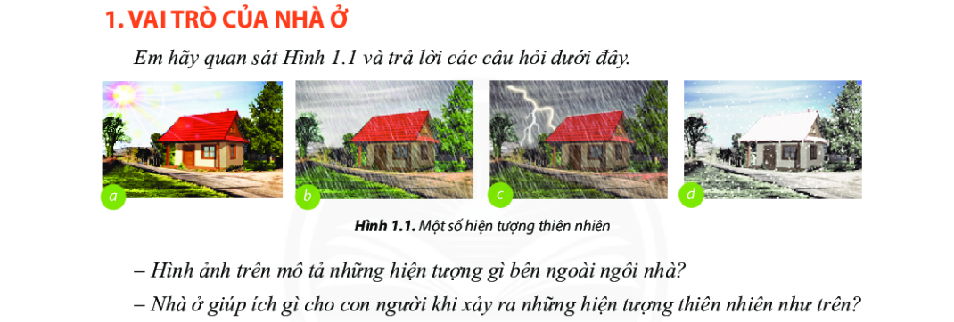
………………………………………………………………………………………………………………………………………………………………………………………………………………………………………………………………………

Câu hỏi 2: (3 đ)
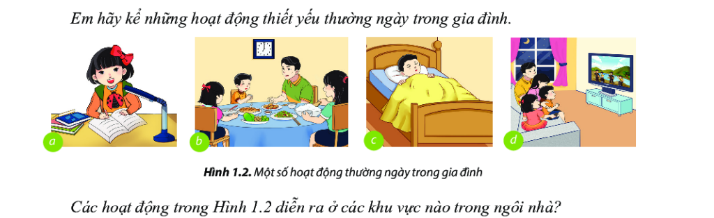
……………………………………………………………………………………………………………………………………………………………………………………………………
Câu hỏi 3: (2đ) Em hãy giải thích câu nói: "Ngôi nhà là tổ ấm"
Câu hỏi 4: (2đ) Vì sao nói nhà ở cũng có thể là nơi làm việc và học tập của con người?
………………………………………………………………………………………………………………………………………………………………………………………………………………………………………………………………………………………

Nhóm: Lớp:
PHIẾU HỌC TẬP SÓ 2
Yêu cầu: Em hãy đọc nội dung phần II, SGK Công nghệ 6, trang 9- 10, kê tên và nêu đặc điếm của một số kiến trúc nhà ở khác mà em biết theo gợi ý dưới đây:
Loại/ kiểu nhà | Đặc điểm (nguyên vật liệu xây dụng, kiến trúc bên trong và bên ngoài)

